COMMENT TRACER UNE DROITE AVEC EXCEL 2016

Les variations de données quantitatives continues sont souvent illustrées par des graphiques en nuages de points. Ces graphiques servent à tracer une courbe qui permet, par interpolation ou grâce à l’équation mathématique de cette courbe de calculer des valeurs inconnues ou de visualiser la relation qui unit deux grandeurs.

Un graphique doit être construit à l’aide d’un logiciel informatique. Le graphique doit occuper **au minimum** les deux-tiers de la page et être présenté en format paysage sur une page en orientation paysage.

**UN GRAPHIQUE DOIT COMPORTER LES ÉLÉMENTS SUIVANTS :**

* un **numéro** de figure;
* un **titre** descriptif qui précise ce que le graphique représente ou qui indique ce que vous allez déterminer à partir de celui-ci (évitez l’utilisation des mots *en* *fonction de* ou *selon* dans un titre). Le titre doit être situé sous la figure;
* des **axes** clairement identifiés avec les unités;
* des **graduations** placées à intervalle régulier (bond de 1, 2, 5 ou 10) et suffisamment espacées;
* des **valeurs de graduations** affichées aux axes respectant l’incertitude des tableaux de valeurs; la règle veut que l’on exprime autant de chiffres après la virgule aux valeurs des axes que la valeur qui en porte le plus;
* les points correspondants aux **valeurs** expérimentales;
* le **tracé des valeurs** expérimentales (*seulement si aucune courbe de tendance n’est requise, voir la puce suivante*);
* le **tracé de la meilleure courbe** (courbe de tendance), celui-ci ne doit pas masquer les données ou les résultats expérimentaux;
* s’il y a lieu, **l’équation de la droite;**
* s’il y a lieu, des **quadrillages;** principal et secondaire. Le quadrillage secondaire doit permettre d’évaluer le premier chiffre incertain d’une valeur;
* s’il y a lieu, des **barres d’erreurs** sur les valeurs en x et en y.

S’il y a plusieurs courbes sur la même figure, assurez-vous de bien les identifier par des couleurs ou des icônes différentes et de grosseur adéquate (3 à 5 points). Le graphique doit aussi être détaillé par une légende.

**TABLE DES MATIÈRES INTERACTIVES**

**POUR PRÉPARER LE GRAPHIQUE DE POINTS (X,Y) D’UNE DROITE****.**

Pour déplacer le graphique sur une nouvelle feuille.

**POUR AJOUTER UNE COURBE DE TENDANCE****.**

Pour modifier le format de la courbe de tendance (type de ligne, largeur, couleur).

Pour régler les paramètres de la courbe de tendance (l’interception, l’équation, le R2).

Pour modifier le format d’étiquette de la courbe de tendance (fond et bordure de l’équation).

Pour ajuster le nombre de décimales de l’équation de la courbe de tendance.

**POUR MODIFIER UNE SÉRIE DE DONNÉES** (marque, remplissage, bordure)**.**

**POUR DÉFINIR ET MODIFIER LES AXES.**

Pour ajouter les titres des axes.

Pour ajouter le titre du graphique.

Pour modifier les options de l’axe des « x » et des « y » (limites, graduation principale et secondaire, décimales).

**POUR AJOUTER UN QUADRILLAGE****.**

**POUR AJOUTER DES BARRES D’ERREURS****.**

**POUR AJOUTER UNE DEUXIÈME COURBE À VOTRE GRAPHIQUE****.**

**POUR INSÉRER UNE LÉGENDE À VOTRE GRAPHIQUE****.**

Pour modifier le format de la légende (remplissage, bordure).

**POUR LA MISE EN FORME DE VOTRE GRAPHIQUE DANS WORD 2016**

POUR PRÉPARER LE GRAPHIQUE DE POINTS (x,y) D’UNE DROITE

1. Démarrez Excel 2016.

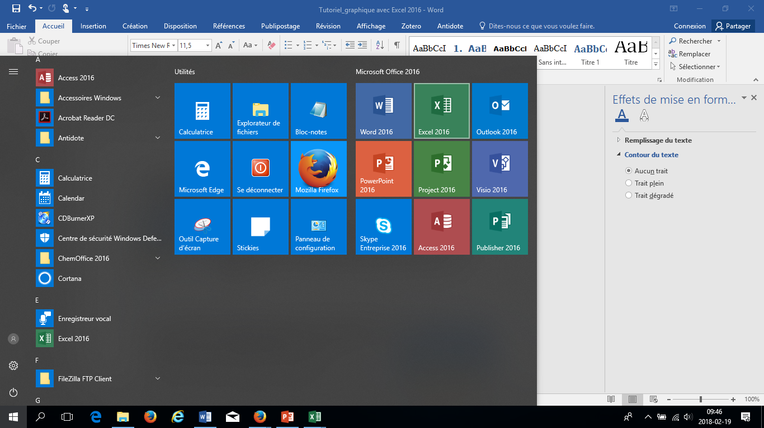

1. Un tableau s’ouvre. Les colonnes sont libellées avec des lettres et les lignes avec des chiffres. Les intersections (cases) sont appelées les cellules.

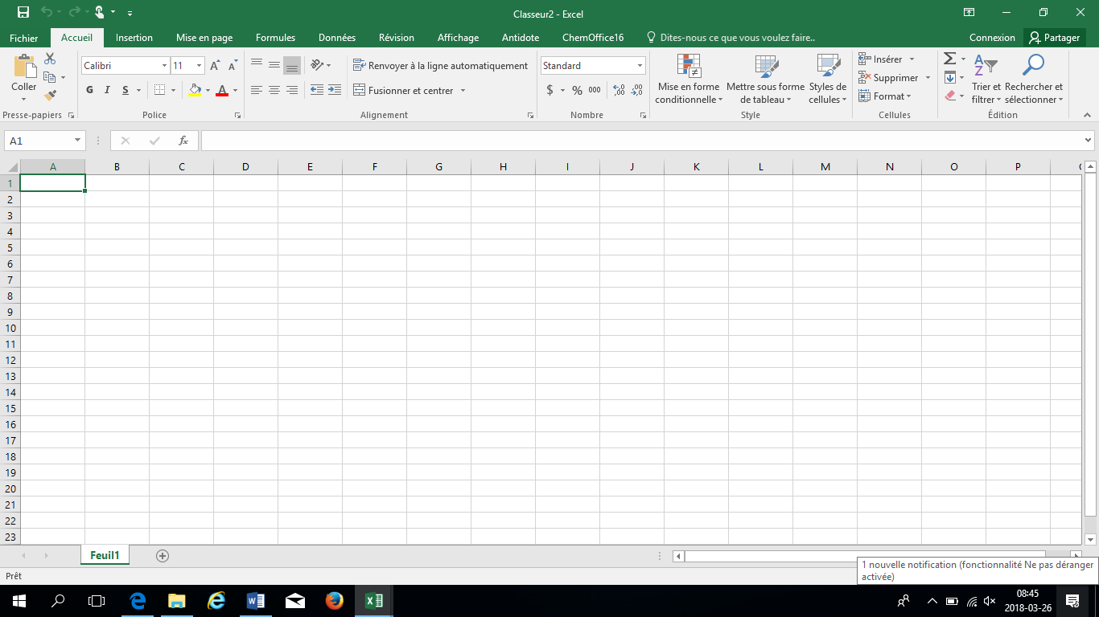

1. Pour chaque point (x,y), entrez les valeurs de « x » dans la colonne A et les valeurs de « y » dans la colonne B. Inscrivez les valeurs en utilisant la virgule pour les décimales. S’il y a lieu, inscrivez les incertitudes des « x » soit « Δ x », dans la colonne C et les incertitudes des « y », soit « Δ y » dans la colonne D. Par la suite, sélectionnez seulement les valeurs numériques entrées dans les colonnes A et B.

x y Δ x  Δ y

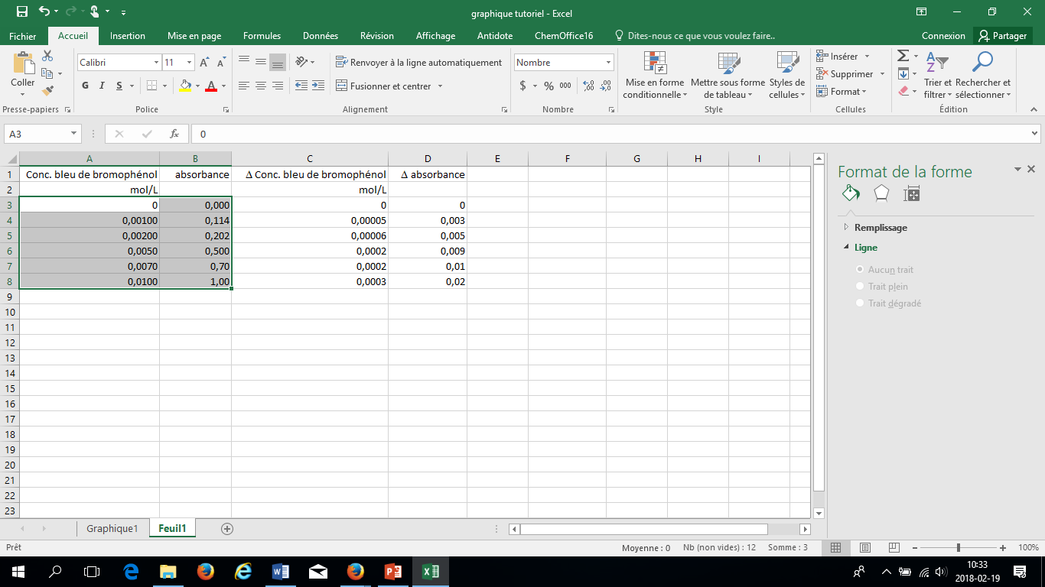

1. Insérez un graphique avec *Insertion* → *Graphiques → Nuages de points*

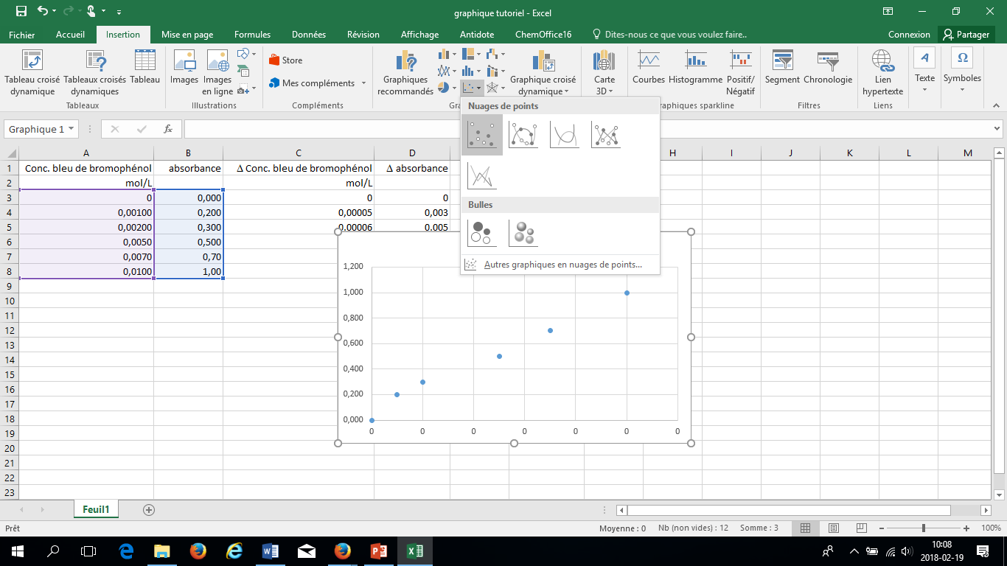

1. Cliquez une fois sur le graphique. Déplacez le graphique sur une nouvelle feuille avec *Outils de graphique → Déplacer le graphique → Nouvelle feuille*

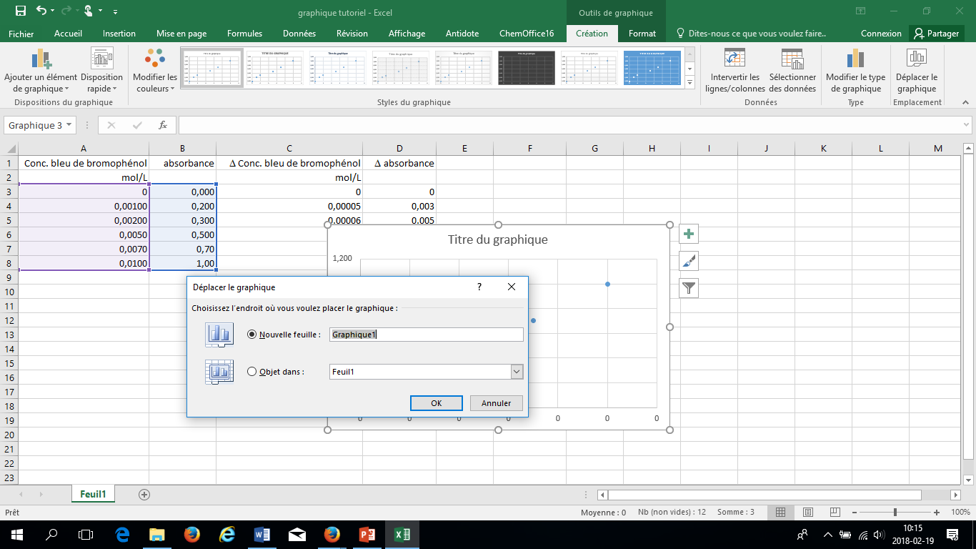

**POUR AJOUTER UNE COURBE DE TENDANCE**

1. Cliquez une fois sur le graphique. Insérez une courbe de tendance dans *Outils de graphique → Création → Ajouter un élément de graphique → Courbe de tendance → linéaire.*

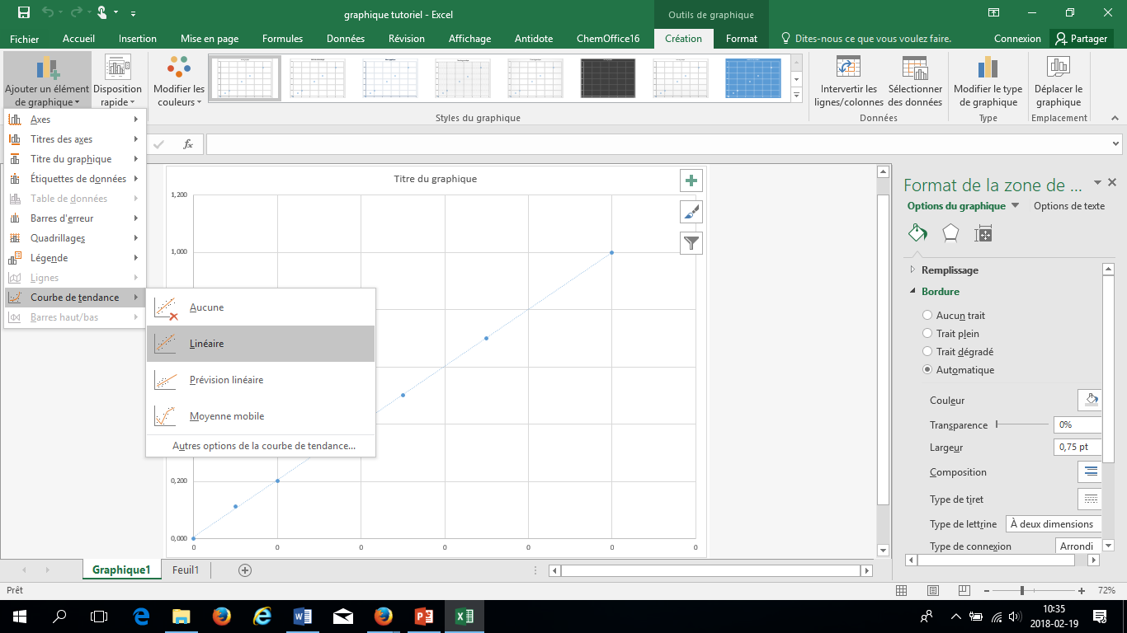

1. Cliquez une fois sur le graphique. Modifiez la courbe de tendance avec *Outils de graphique → Création → Ajouter un élément de graphique → Courbe de tendance → Autres options de la courbe de tendance.*

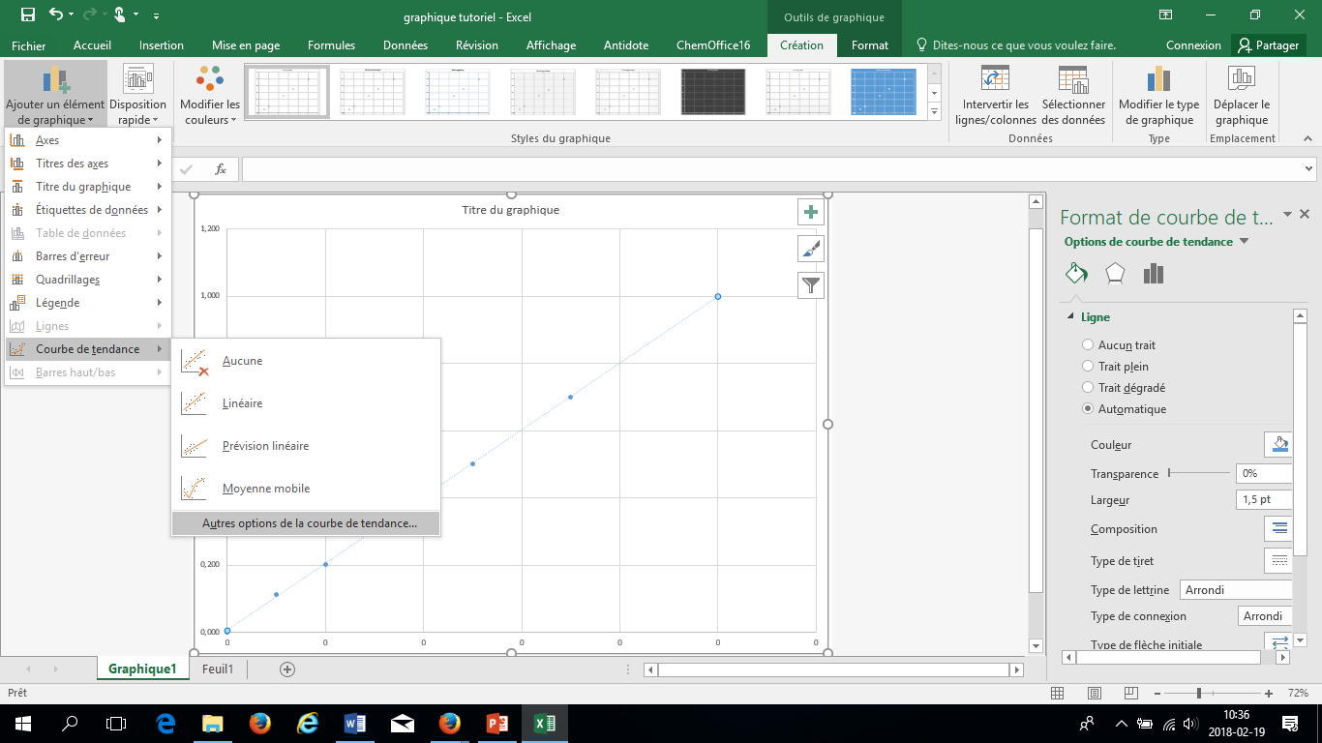

1. Une boîte *Format de la courbe de tendance* s’ouvre. Pour ajuster l’apparence de la courbe :

cliquez ici.

Puis indiquez :

|  |  |
| --- | --- |
| **Ligne**  Trait plein  Couleur : noire  Largeur : 0,5 pt  Type de tiret: ligne pleine. |  |

1. Pour régler les paramètres de la courbe de tendance:

|  |  |
| --- | --- |
| Puis cochez :   * Définir l’interception : selon les spécifications de l’enseignante ou de l’enseignant. * Affichez l’équation sur le graphique * Affichez le coefficient de détermination (R2) sur le graphique | cliquez ici |

1. Pour ajuster les informations affichées sur le graphique concernant l’équation de la droite et le coefficient de détermination. Cliquez avec le bouton de droit de la souris sur l’équation et choisir : *Format d’étiquette de la courbe de tendance*.

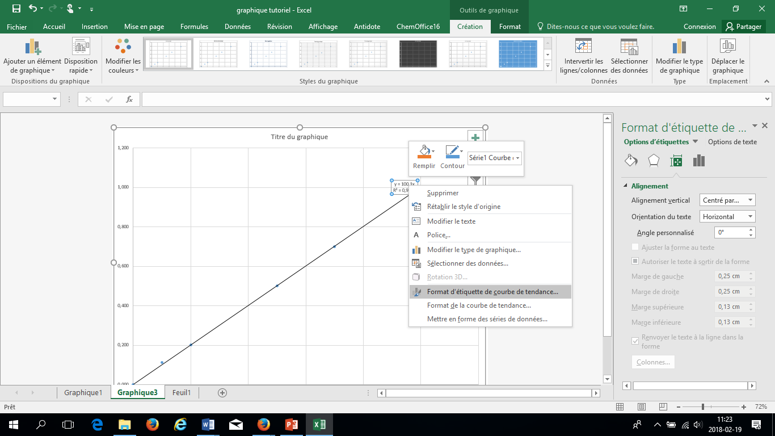

1. Pour l’apparence des informations :

cliquez ici

Puis indiquez :

|  |  |
| --- | --- |
| **Remplissage**  Remplissage uni : blanc  **Bordure**  Trait plein  Couleur : noire  Largeur : selon les spécifications |  |

1. Pour ajuster le nombre de décimales des valeurs :

cliquez ici

|  |  |
| --- | --- |
| Puis sélectionnez**:**  **Nombre**  Catégorie : Nombre  Décimales : selon les spécifications. |  |

1. Surlignez l’équation et changer la police et/ou sa grosseur si désirée.

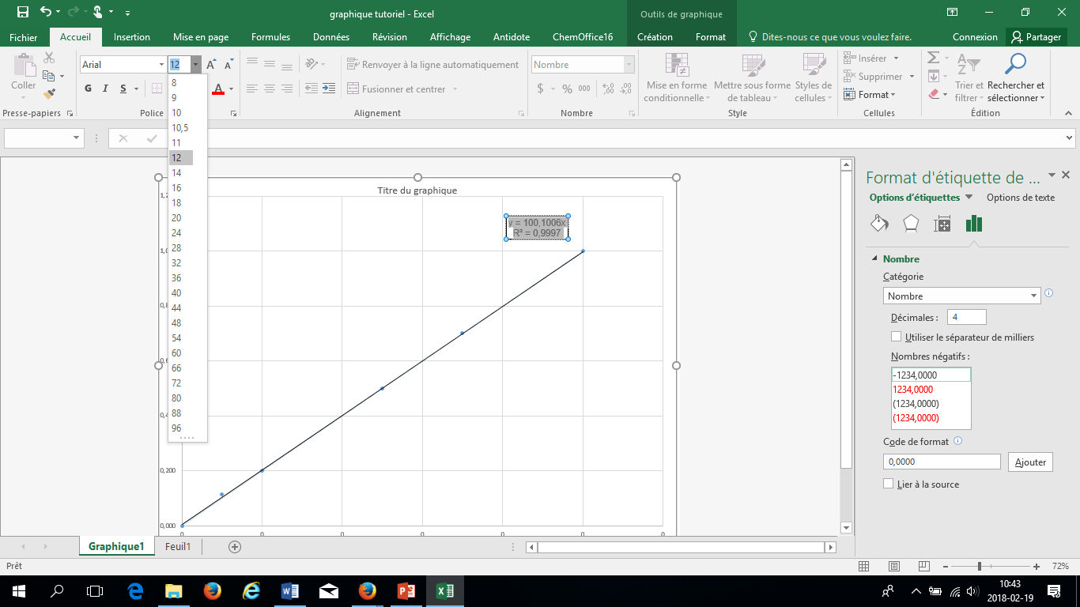

**POUR MODIFIER UNE SÉRIE DE DONNÉES**

1. Cliquez avec le bouton de droite de la souris sur un marqueur (point du graphique) et choisir : *Mettre en forme une série de données*.

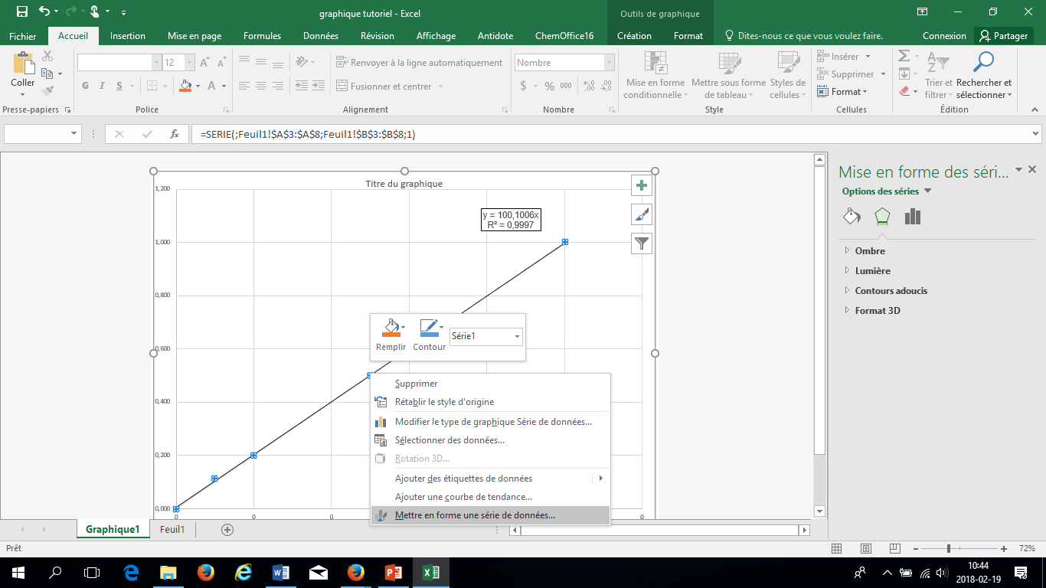

1. Une boîte *Mise en forme des séries de données s’ouvre*. Pour l’apparence des marqueurs :

cliquez ici

|  |  |
| --- | --- |
| Puis indiquez :  **Marque**  **Options des marqueurs**  Prédéfini :  Type : selon les spécifications.  Taille : selon les spécifications.  **Remplissage**  Remplissage uni  Couleur : noire  **Bordure**  Trait plein  Couleur : noire  Largeur : 0,75 pt |  |

**POUR DÉFINIR ET MODIFIER LES AXES**

1. Cliquez une fois sur le graphique. Écrivez un titre et les unités à l’axe des « x » avec *Outils de graphique → Création → Ajouter un élément de graphique → Titres des axes* *→ Horizontal principal.* Surlignez le titre et changez la police si désirée. Vous pouvez déplacer le titre également.

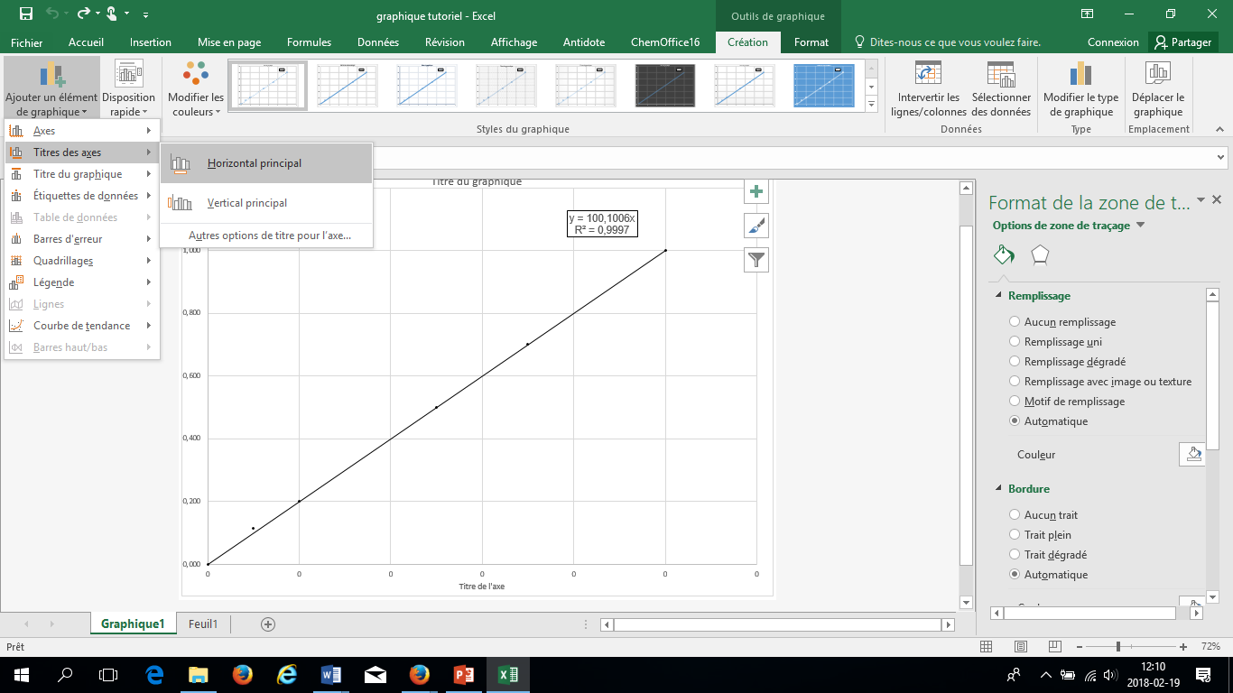

1. Cliquez une fois sur le graphique. Répétez pour le titre et les unités de l’axe des « y » avec *Outils de graphique → Création →* Ajouter *un élément de graphique → Titres des axes* *→ Vertical principal.* Surlignez le titre et changez la police si désirée. Vous pouvez déplacer le titre également.

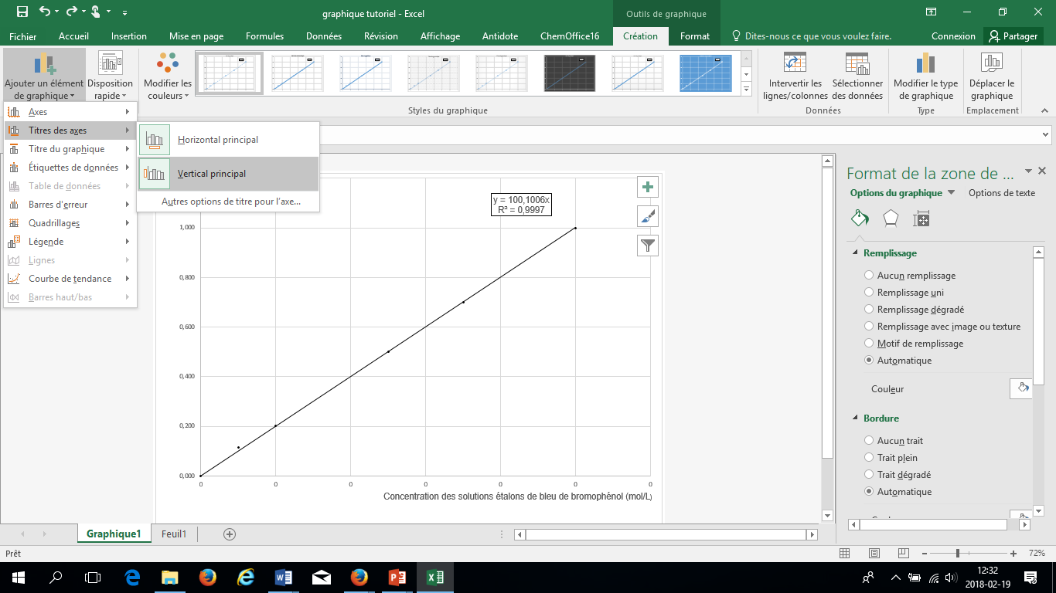

1. Ajoutez un titre à votre graphique *avec Insertion → Texte → Zone de texte*. Positionnez le titre **sous le graphique**. Écrivez un titre descriptif, précédé d’un numéro de figure, qui précise ce que le graphique représente ou qui indique ce que vous allezdéterminer à partir de celui-ci (éviter l’utilisation du mot « en fonction » dans un titre).

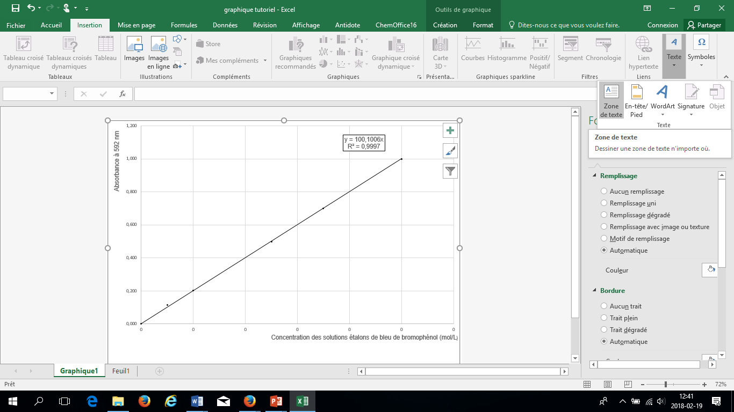

1. *Vous devez souvent déplacer le graphique pour avoir un espace suffisant pour y inscrire les titres des axes et le titre du graphique.* Pour ce faire, utiliser les quatre points identifiés ci-dessous.

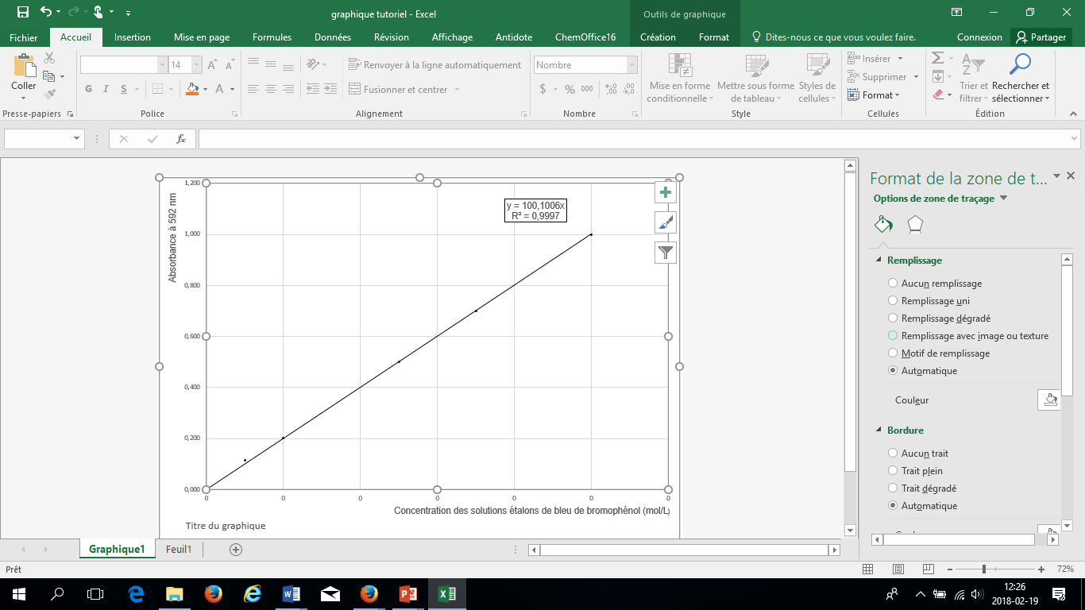

1. Pour la mise en forme de l’axe des « x», cliquez avec le bouton de droite de la souris sur les valeurs de l’axe des « x » et aller à *Mise en forme de l’axe.*

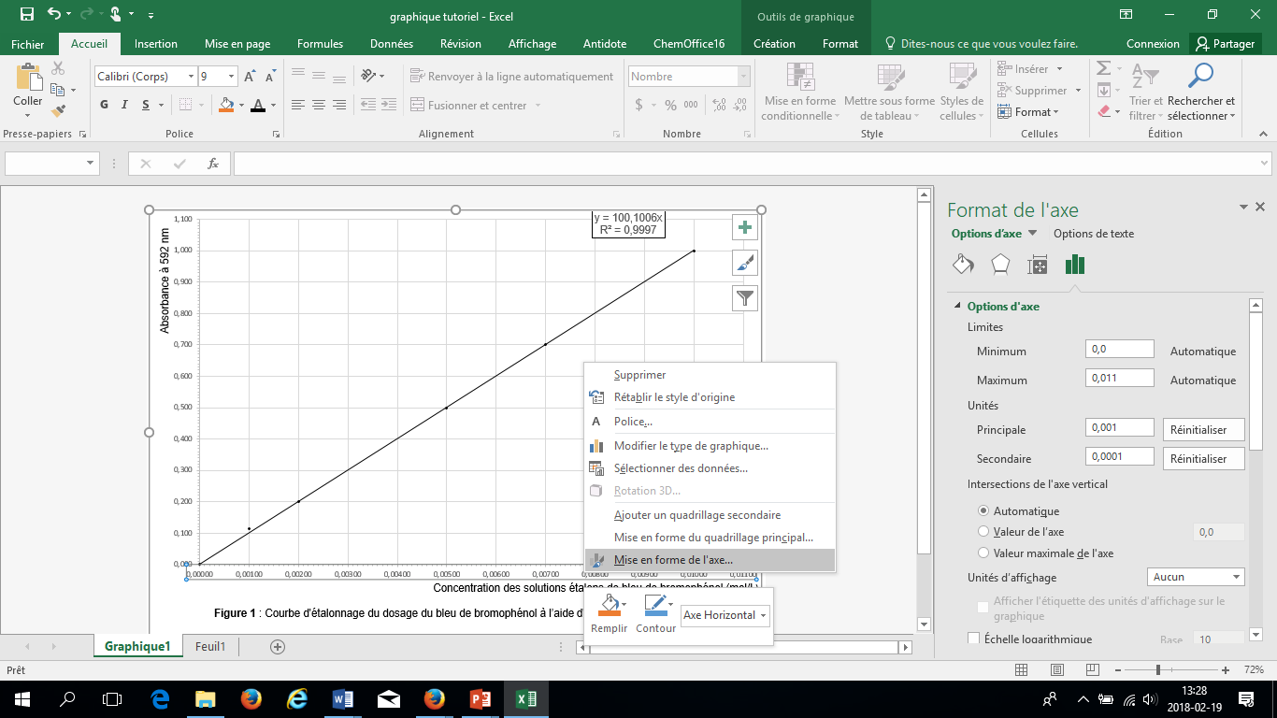

1. Dans **Option de l’axe des « x »**, modifiez les limites Minimum et Maximum pour que la droite occupe au moins les trois quarts de l’espace graphique. Choisissez les unités principales pour en avoir un nombre substantiel. Les unités secondaires doivent respecter l’incertitude la plus élevée des tableaux de données ou des résultats. Si cette valeur est trop petite, le quadrillage secondaire ne sera plus visible. Choisissiez alors une valeur acceptable ou suivez les instructions de votre enseignante ou enseignant.



1. Choisissez :

|  |  |
| --- | --- |
| **Graduation**  Type principale : À l’extérieur  Type secondaire : À l’extérieur  **Nombre**  Catégorie : Nombre  Décimales : La règle veut que l’on exprime autant de décimales aux valeurs des axes que la valeur qui en porte le plus dans le tableau de données. |  |

1. Pour la mise en forme de l’axe des « y », cliquez avec le bouton de droite de la souris sur les valeurs de l’axe des « y » et aller à *Mise en forme de l’axe.*

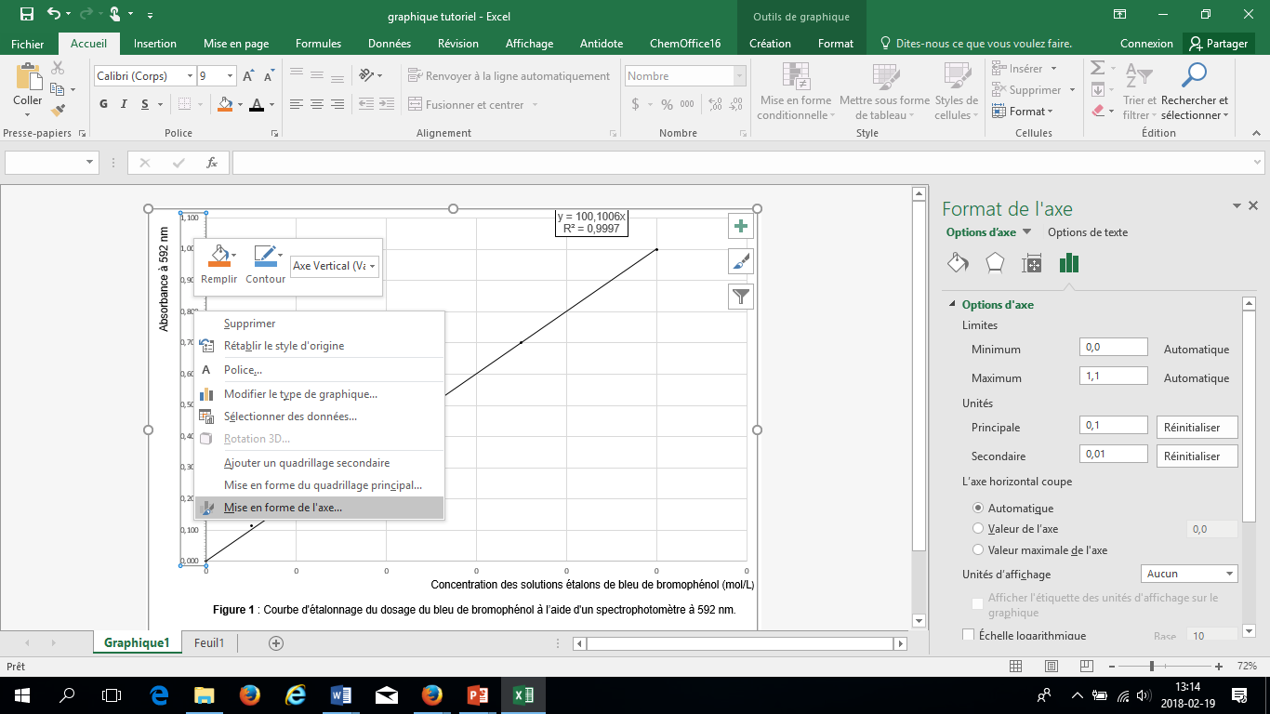

1. Dans **Option de l’axe de « y »**, modifiez les limites Minimum et Maximum pour que la droite occupe au moins les trois quarts de l’espace graphique. Choisissez les unités principales pour en avoir un nombre substantiel. Les unités secondaires doivent respecter l’incertitude la plus élevée des tableaux de données ou des résultats. Si cette valeur est trop petite, le quadrillage secondaire ne sera plus visible. Choisissiez alors une valeur acceptable ou suivez les instructions de votre enseignante ou enseignant.



1. Choisissez :

|  |  |
| --- | --- |
| **Graduation**  Type principale : À l’extérieur  Type secondaire : À l’extérieur  **Nombre**  Catégorie : Nombre  Décimales : La règle veut que l’on exprime autant de chiffres significatifs aux valeurs des axes que la valeur qui en porte le plus. |  |

**POUR AJOUTER UN QUADRILLAGE**

1. Ajoutez un quadrillage sur votre graphique avec *Outils de graphique → Création →* Ajouter *un élément de graphique → Quadrillages → Horizontal mineur principal.*

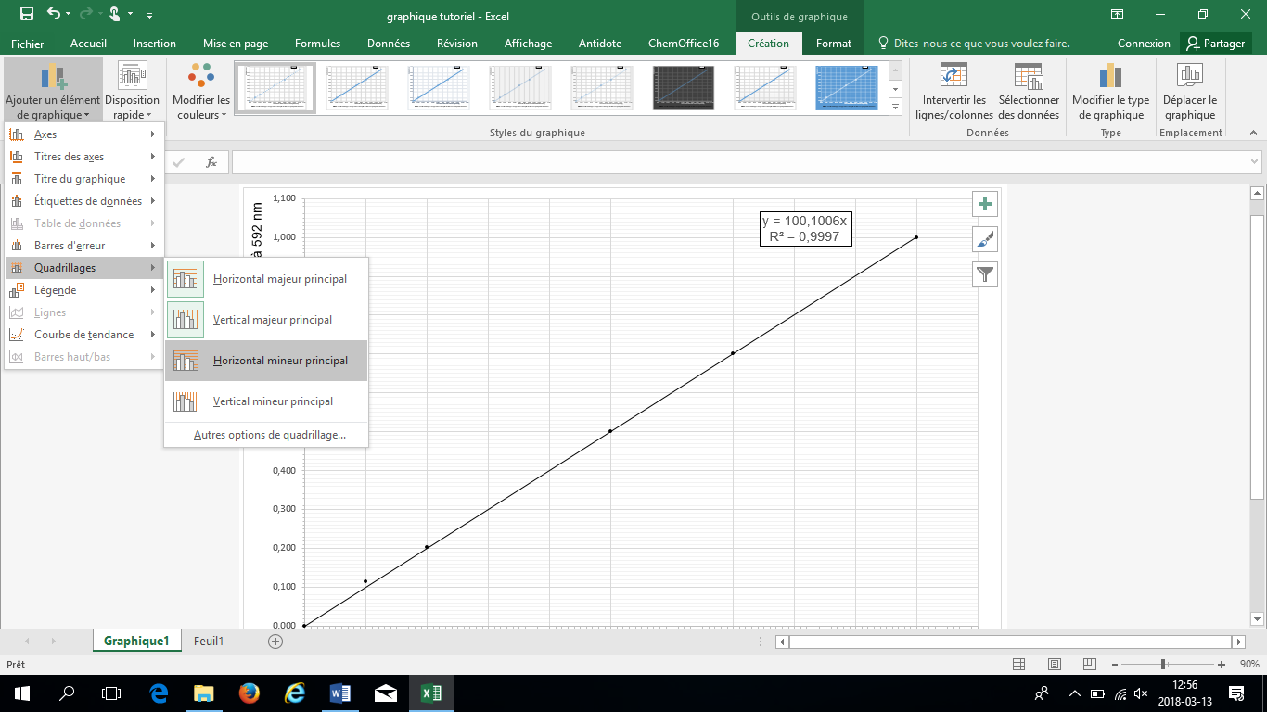

1. Répétez pour le quadrillage vertical en sélectionnant *Ajouter un élément de graphique → Création → Quadrillages → Vertical mineur principal.*

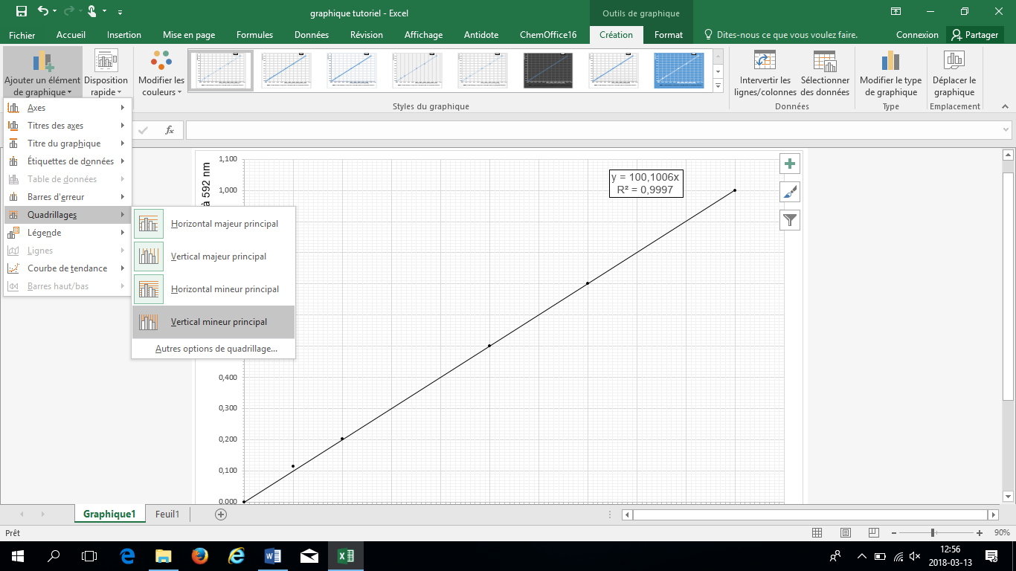

**POUR AJOUTER DES BARRES D’ERREUR**

1. Ajoutez des barres d’erreur sur les valeurs des abscisses « x » avec *Outils de graphique → Création* *→ Ajouter un élément de graphique → Barres d’erreur → Autres options de barres d’erreur.*

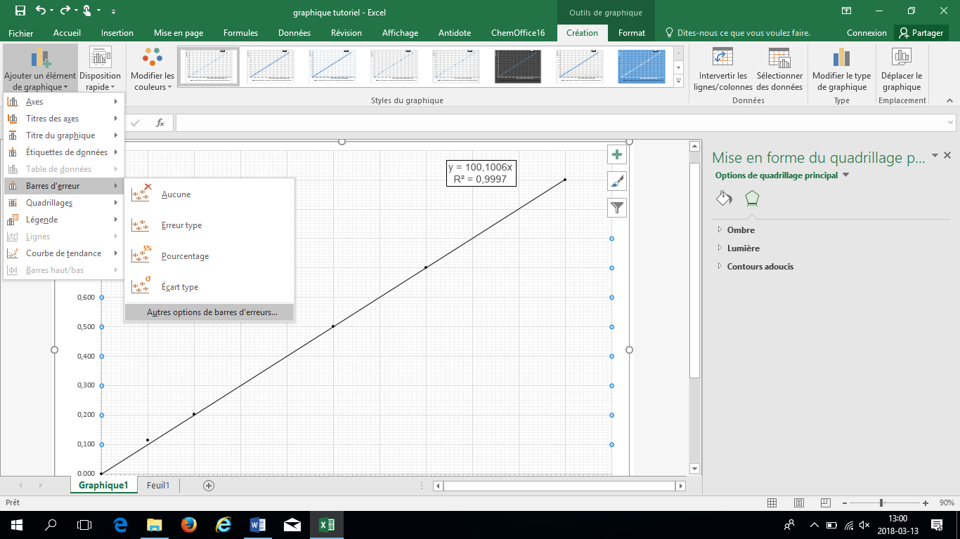

1. Dans **Options de barre d’erreur**, surlignez **Série 1 Barres d’erreur x**

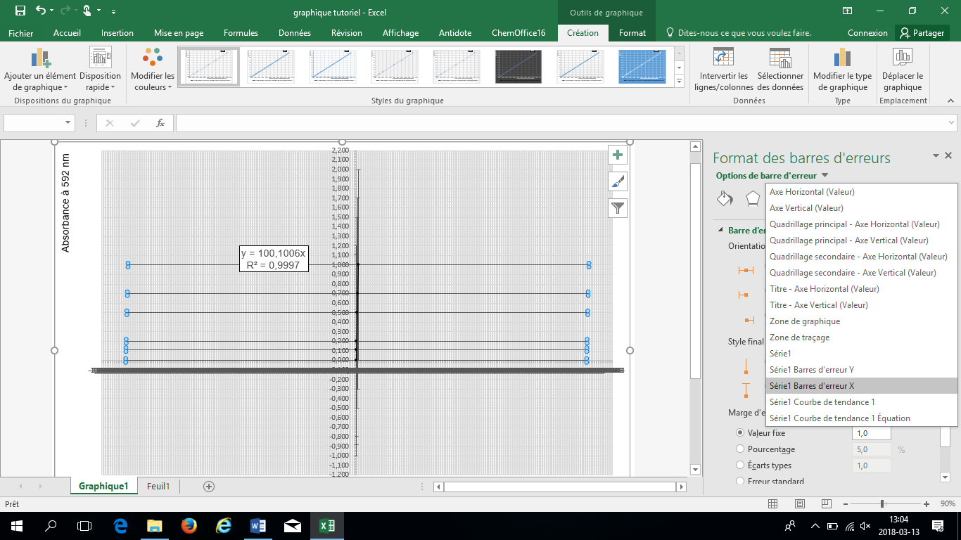

1. Choisissez :

|  |  |
| --- | --- |
| **Barre d’erreur horizontale**  Orientation : Positive et négative  Style final : Avec empattement  Marge d’erreur : Personnalisé |  |

1. Cliquez sur **Spécifier une valeur***.* Cliquez surle carré avec la flèche rouge de **Valeur d’erreur positive.**

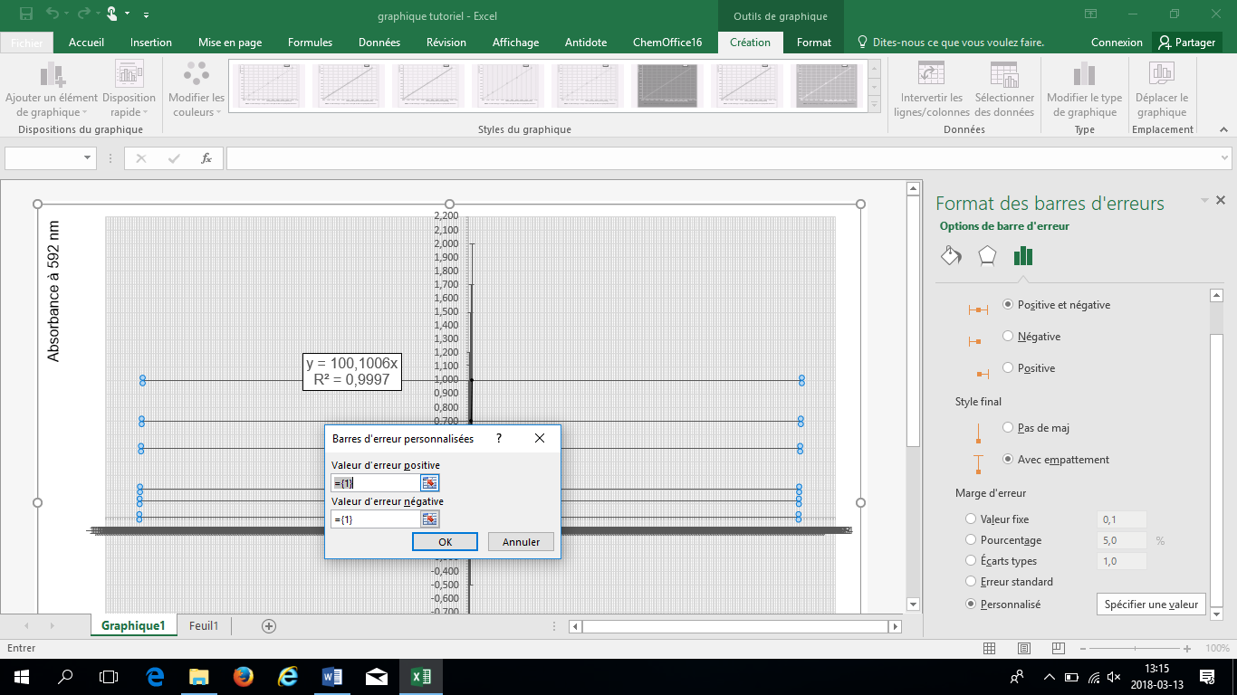

1. Allez dans **Feuil 1** et cherchez les valeurs des incertitudes sur les valeurs des « x » et finalement, cliquez sur le carré avec la flèche rouge.

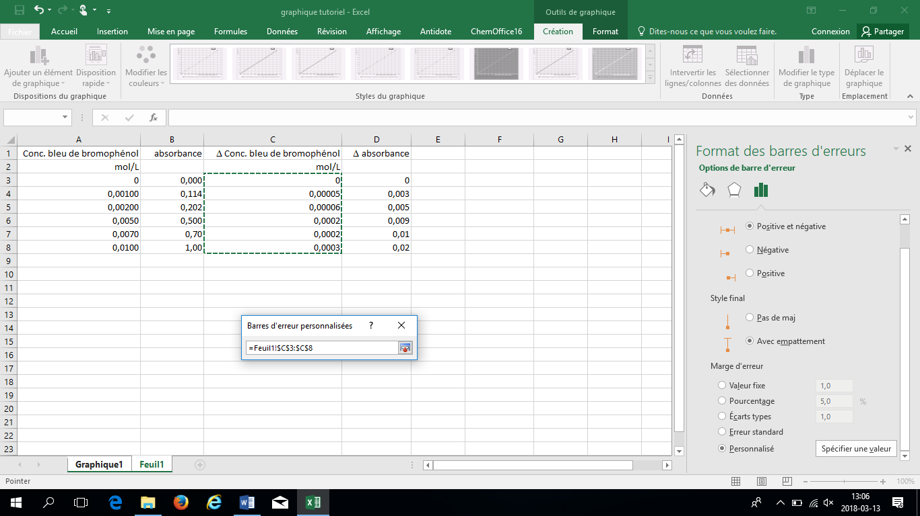

1. Répétez pour les valeurs d’erreur négative avec les mêmes incertitudes. Cliquez sur le bouton o.k.

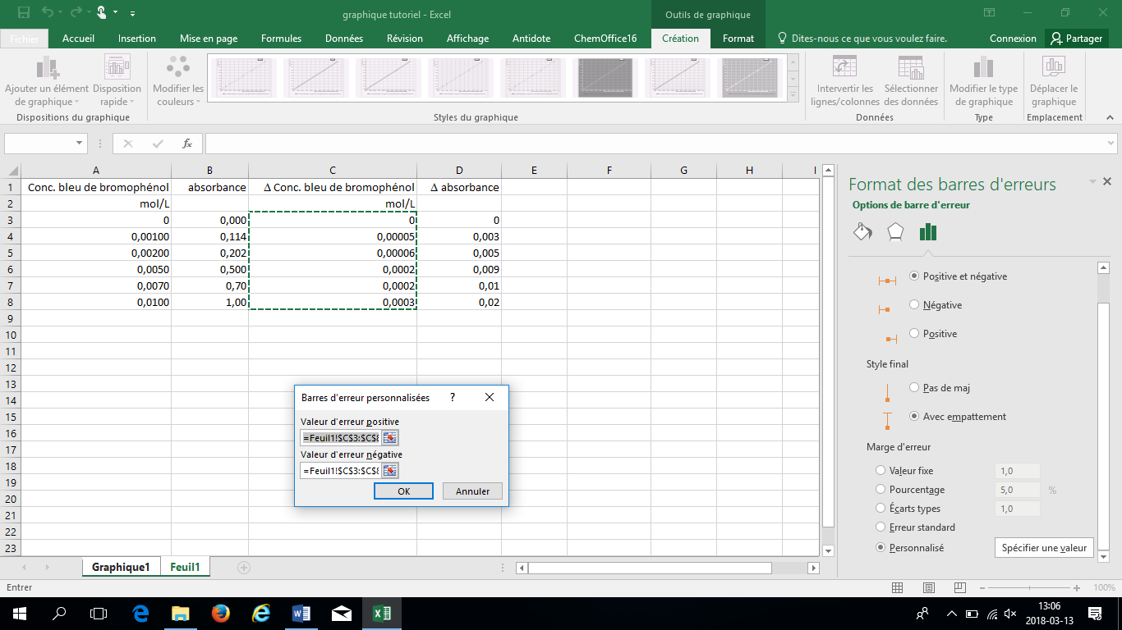

1. Ajouter des barres d’erreur sur les valeurs des abscisses « y » avec **Options de barre d’erreur**, surlignez **Série 1 Barres d’erreur y**

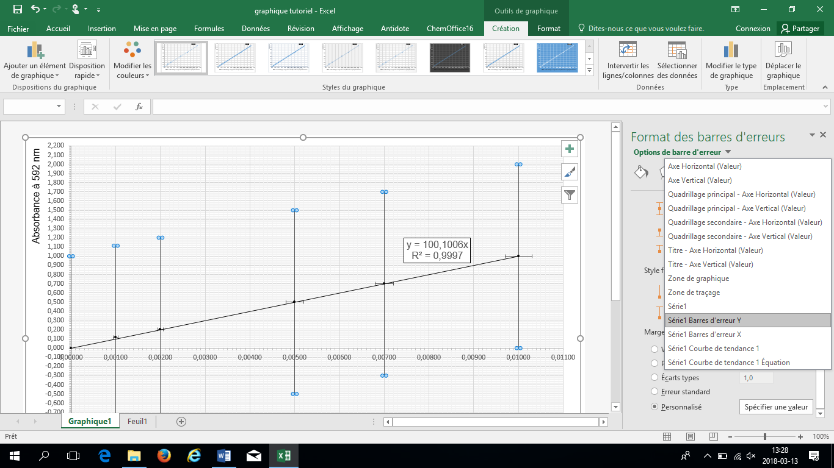

1. Choisissez :

|  |  |
| --- | --- |
| **Barre d’erreur verticale**  Orientation : Positive et négative  Style final : Avec empattement  Marge d’erreur : Personnalisé |  |

1. Cliquez sur **Spécifier une valeur***.* Cliquer sur **Valeur d’erreur positive.**



1. Allez dans **Feuil 1** et cherchez les valeurs des incertitudes sur les valeurs des « y » et cliquez sur le carré avec la flèche rouge.

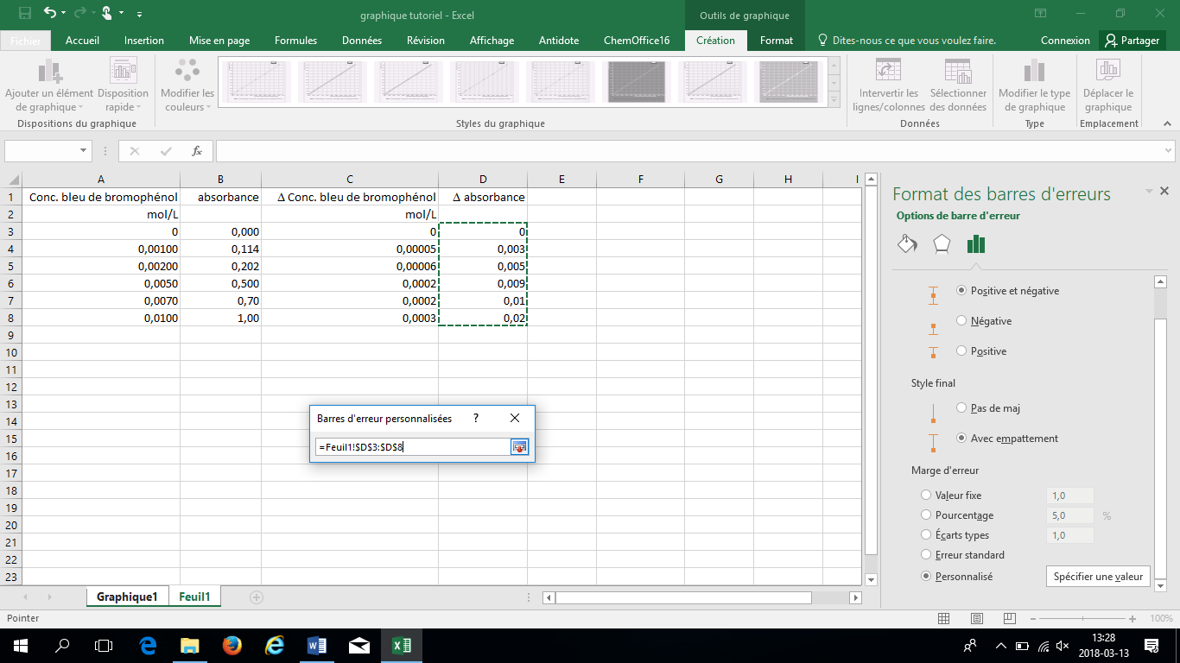

1. Répétez pour les valeurs d’erreur négative avec les mêmes incertitudes. Cliquez sur le bouton o.k.

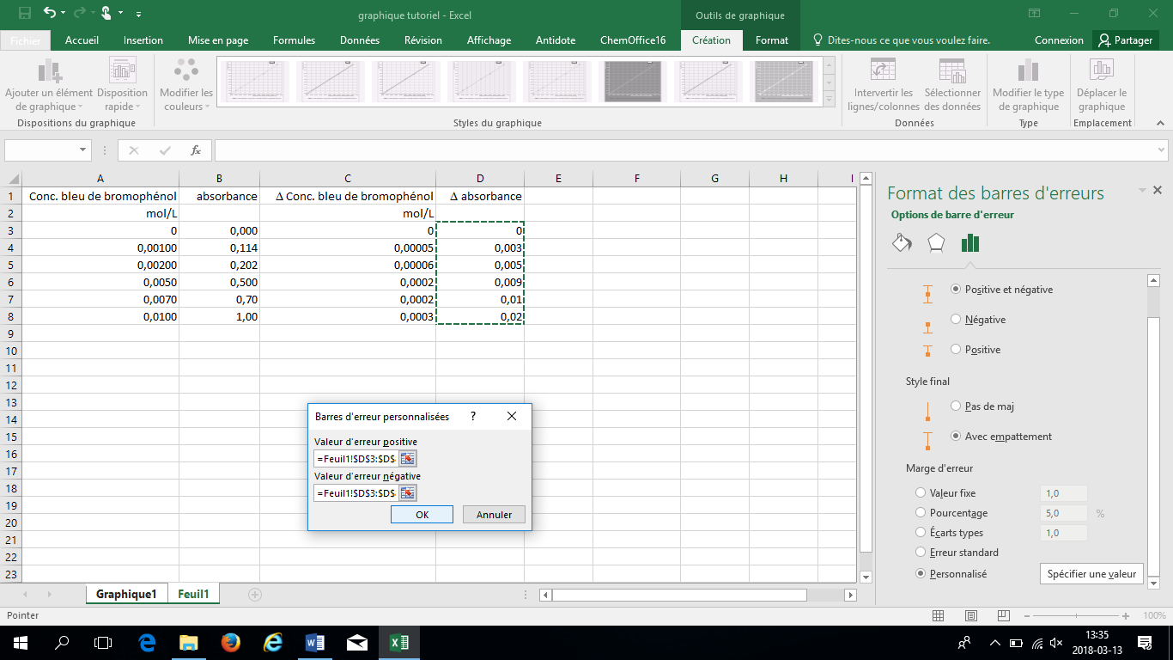

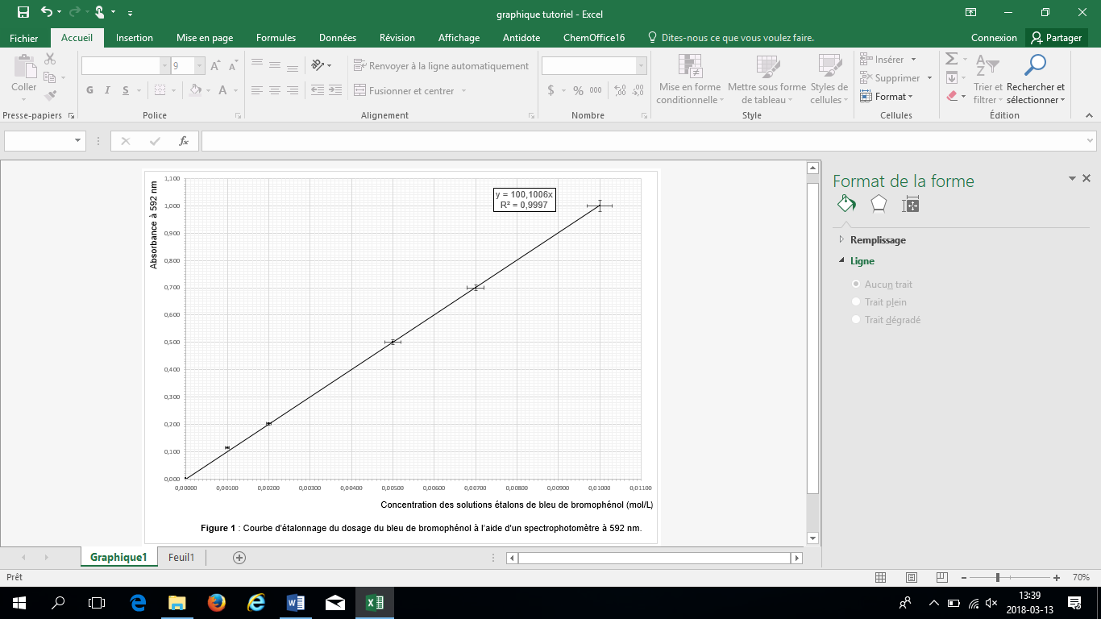

**POUR AJOUTER UNE DEUXIÈME COURBE À VOTRE GRAPHIQUE ET Y INSÉRER UNE LÉGENDE**

1. Si une deuxième courbe doit être ajoutée, les données des abscisses et des ordonnées doivent être ajoutées à la feuille de calcul dans Excel.

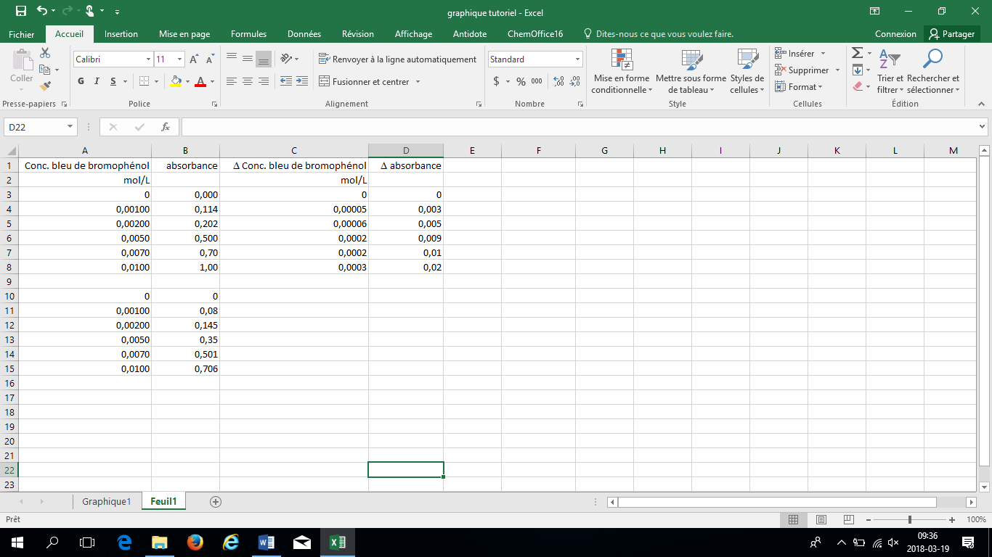

1. Ajoutez la deuxième courbe en cliquant avec le bouton de droite de la souris dans le graphique et cliquez sur *Sélectionner des données.*

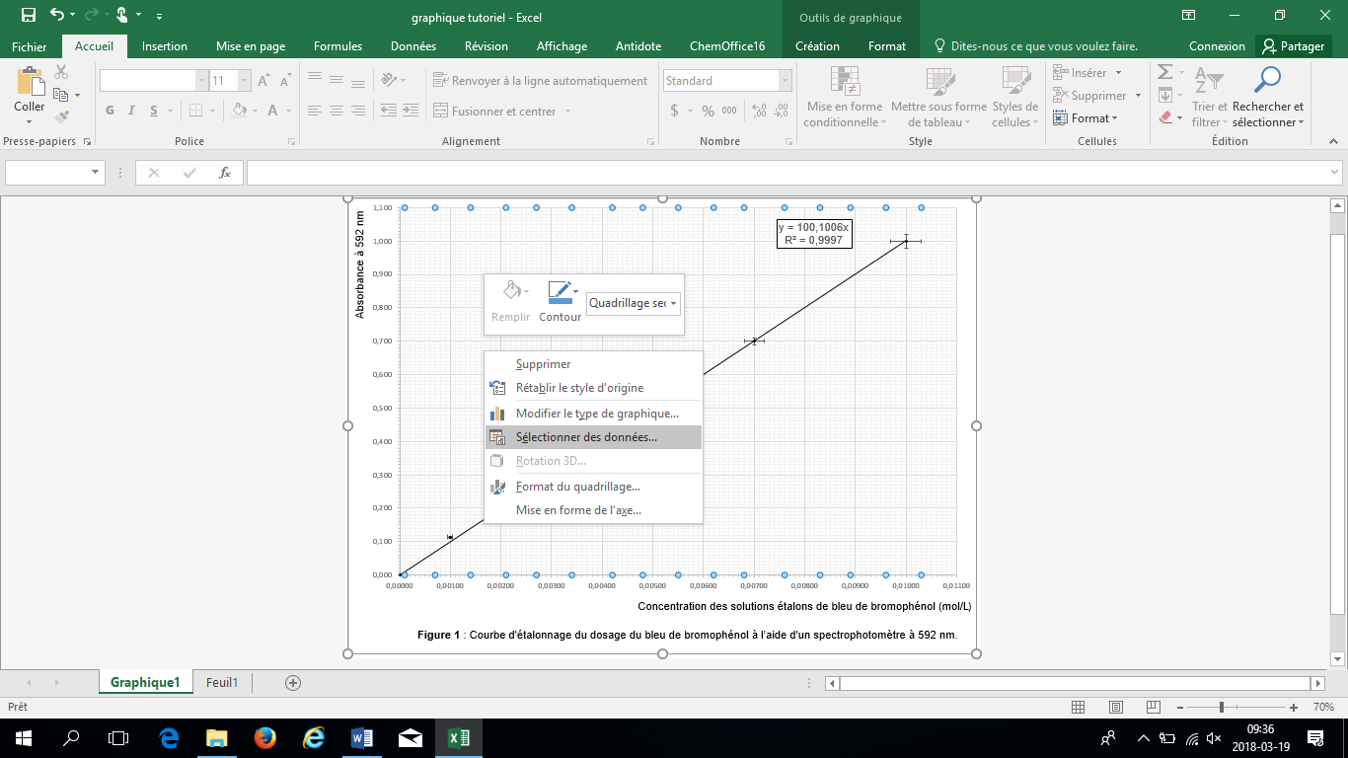

1. Cliquez sur **Ajouter.**

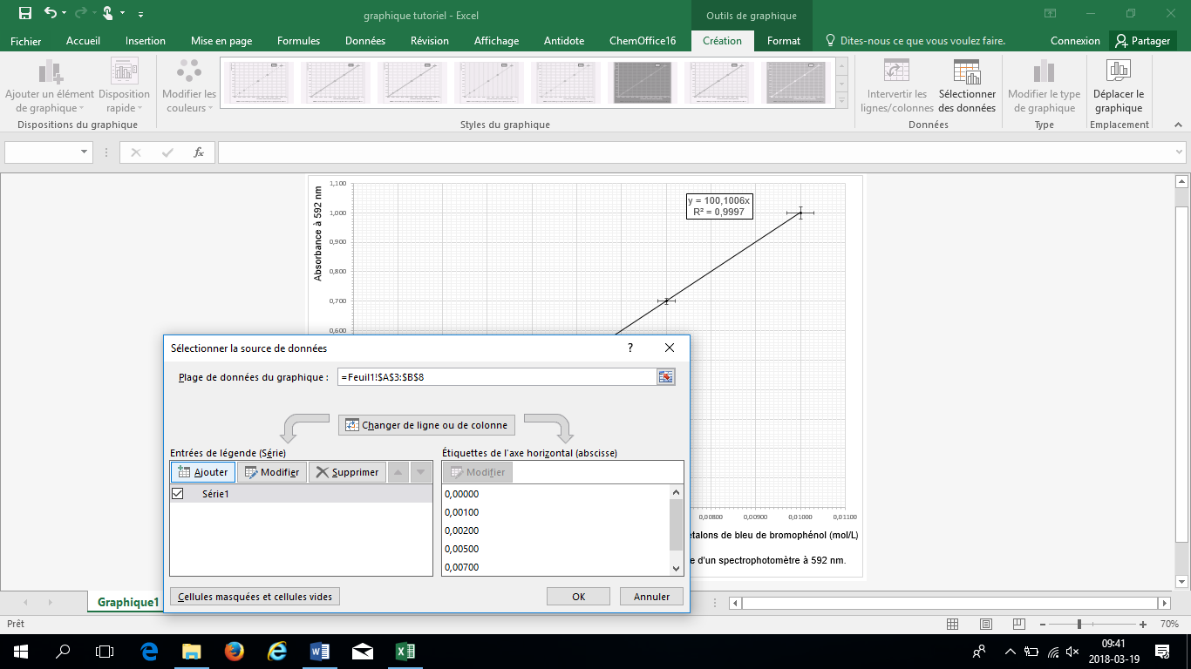

1. Donnez un nom à la nouvelle série et cliquez sur le carré avec la flèche rouge de **Valeurs de la série des abscisses X**.

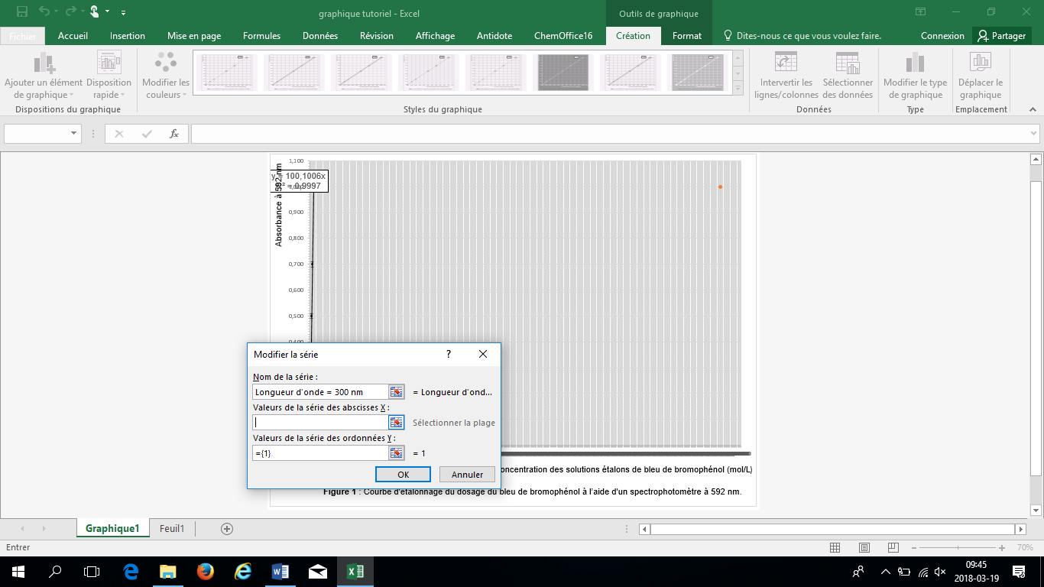

1. Allez dans **Feuil 1** et cherchez les nouvelles valeurs des « x » et finalement, cliquez sur le carré avec la flèche rouge.

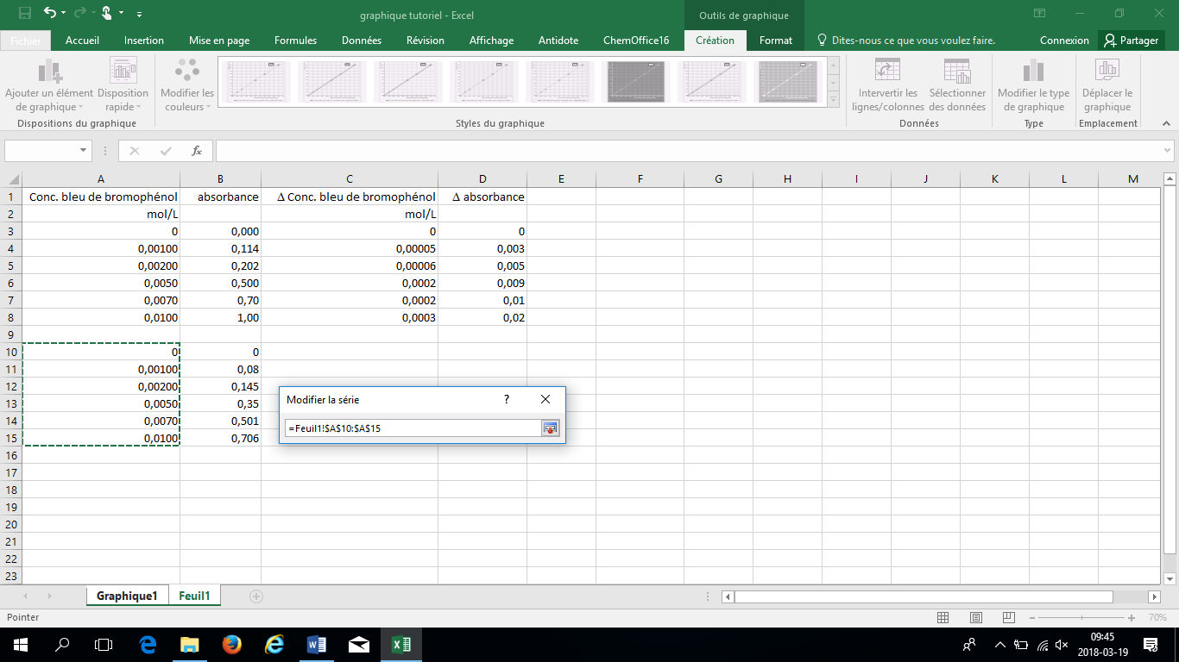

1. Cliquez sur le carré avec la flèche rouge de **Valeurs de la série des abscisses Y**.

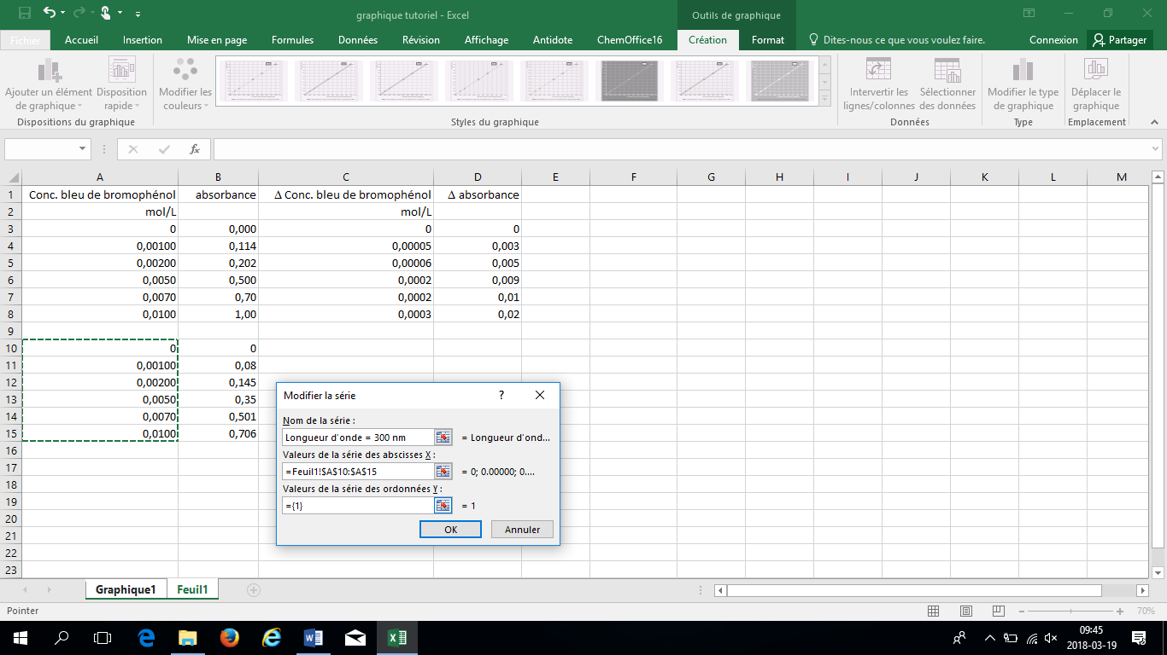

1. Cherchez les nouvelles valeurs des « y » et finalement, cliquez sur le carré avec la flèche rouge.

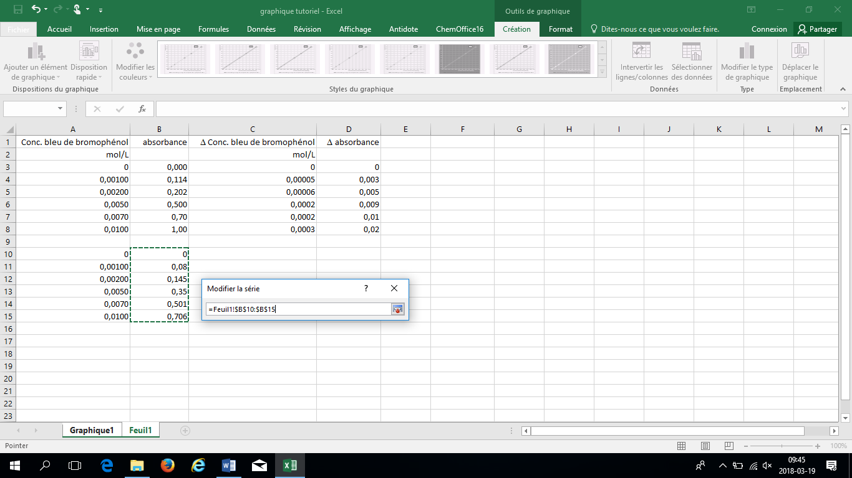

1. Cliquez finalement sur **O.K.**

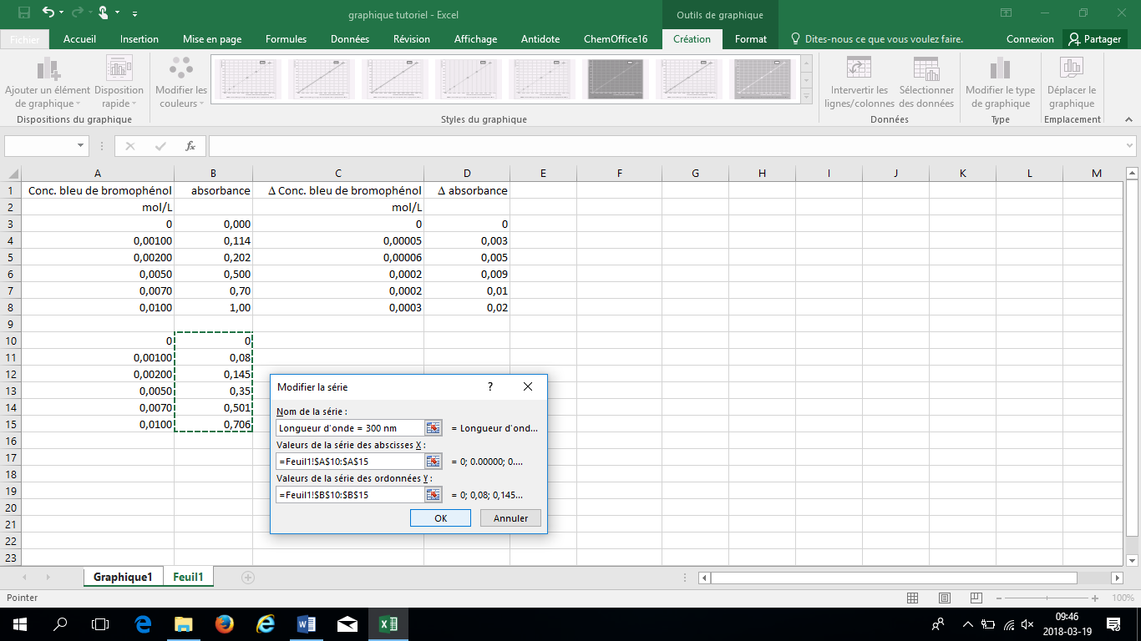

1. Donnez un nom à la série 1 en cliquant sur **Série 1** et **Modifier** et cliquez sur **O.K.**

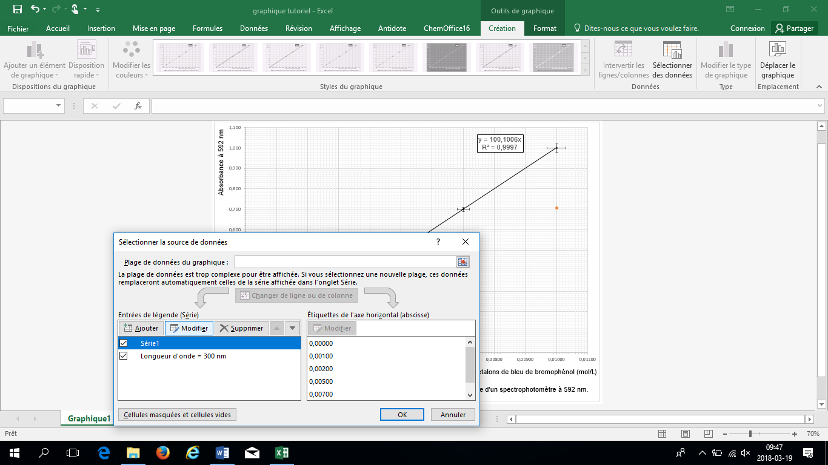 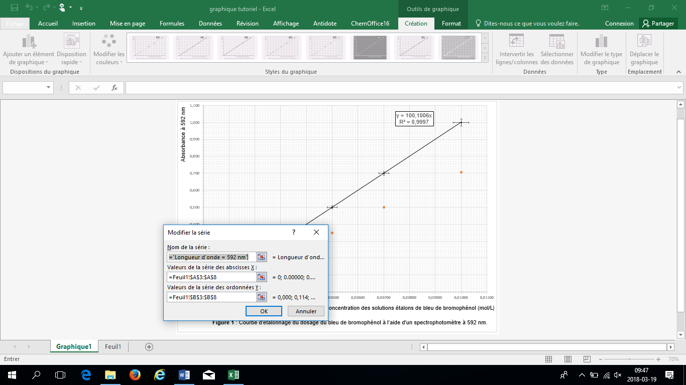

1. Continuez la mise en forme de la seconde courbe comme précédemment.

1. Insérez une légende avec *Outils de graphique → Création → Ajouter un élément de graphique → Légende*

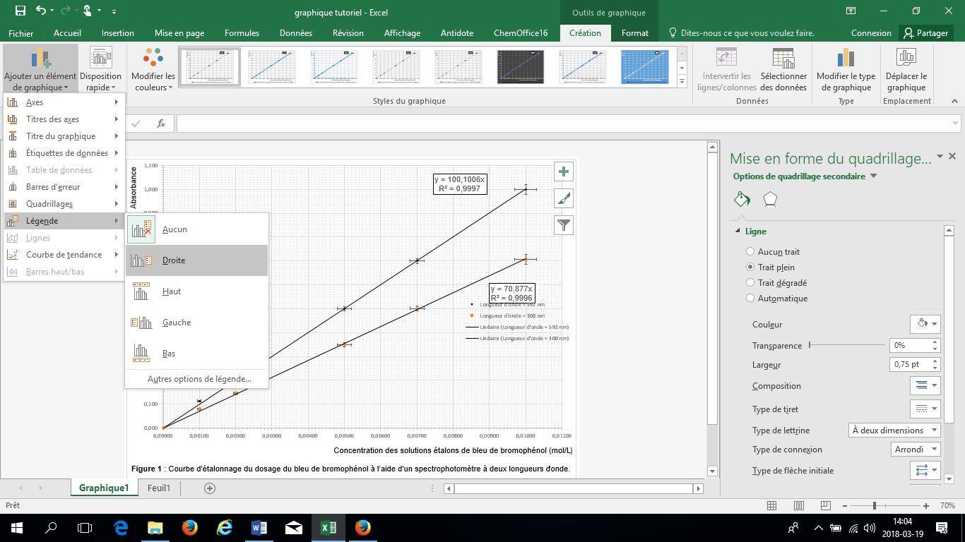

1. Supprimez de la légende les courbes linéaires en les sélectionnant et en appuyant sur le bouton **Supprimer** de votre clavier.

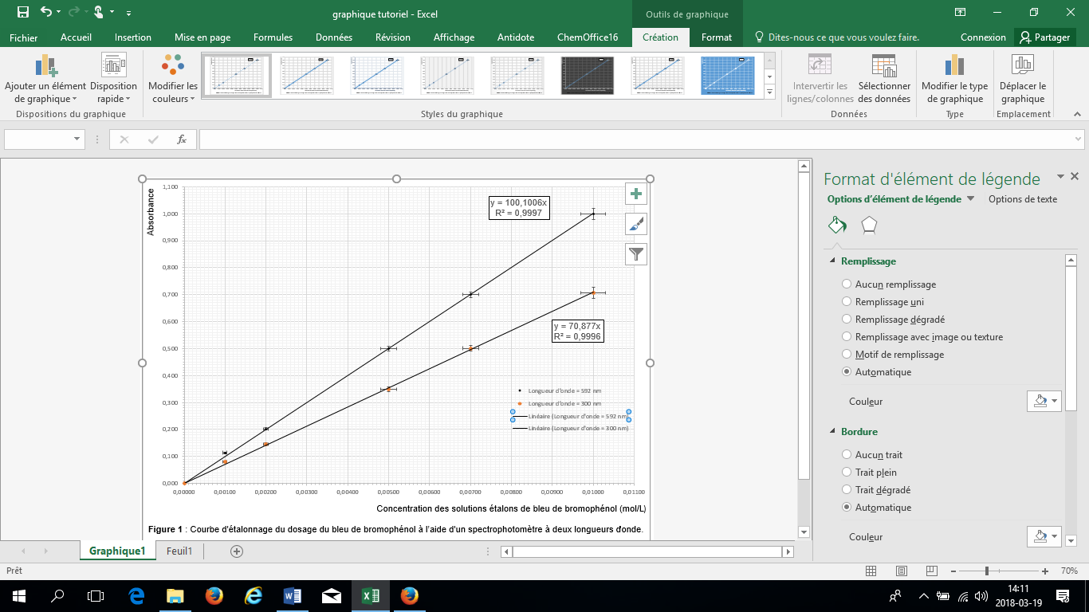

1. Modifiez le format de la légende en cliquant avec le bouton de droite de la souris sur la légende et sélectionnez *Format de la légende*.

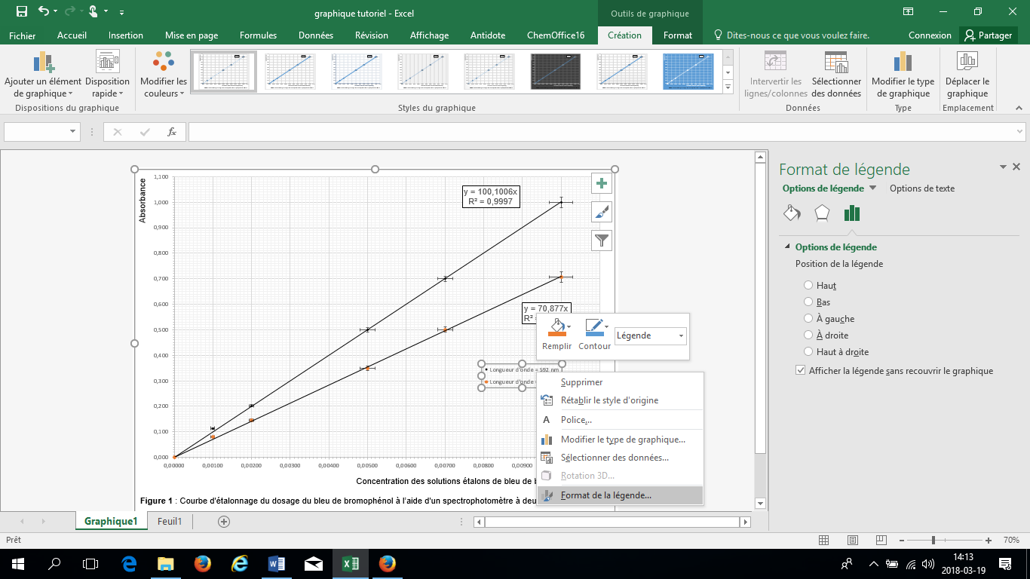

1. Choisissez :

|  |  |
| --- | --- |
| **Remplissage**  Remplissage uni  Couleur : noire  **Bordure**  Trait plein  Couleur : noire  Largeur : 0,75 pt |  |

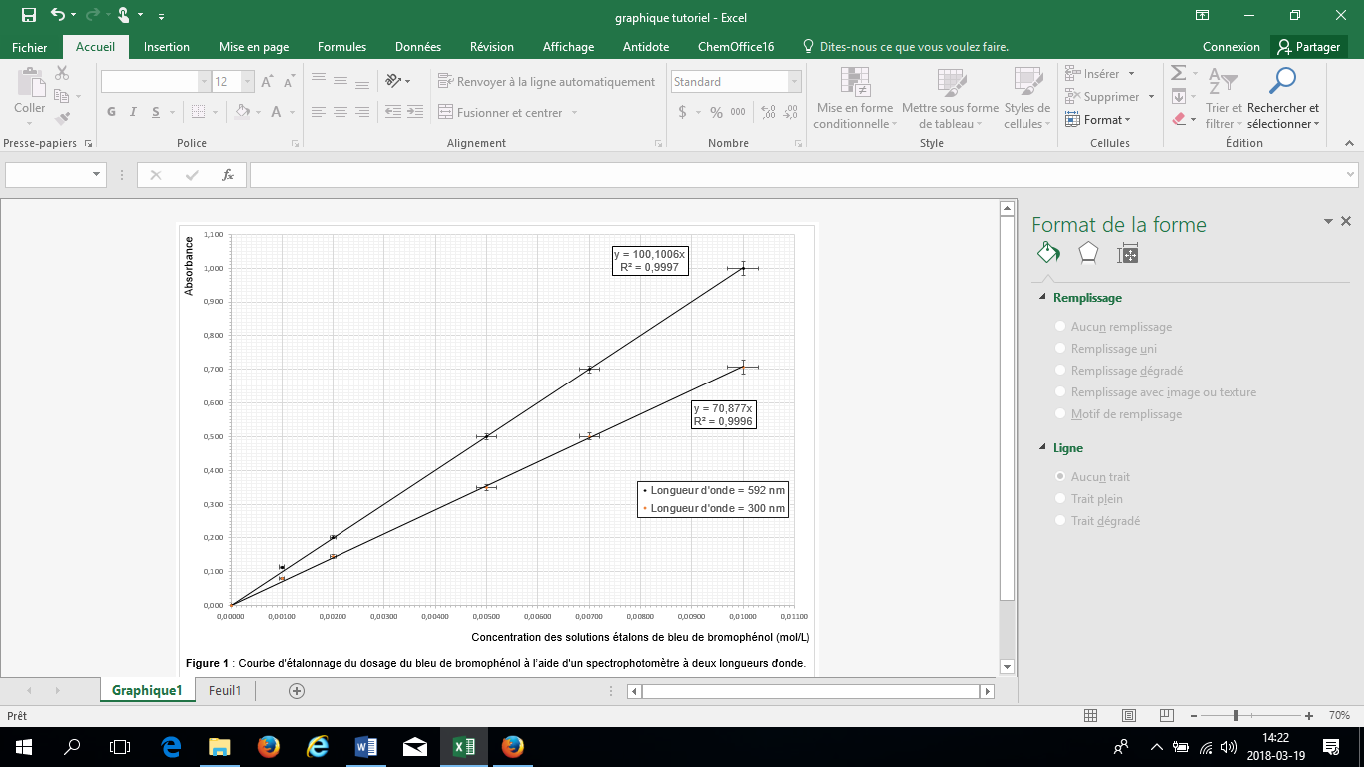

**POUR LA MISE EN FORME DE VOTRE GRAPHIQUE DANS WORD 2016**

1. Copiez votre graphique en cliquant sur le graphique à l’aide du bouton droit de la souris puis sélectionner **Copier**.

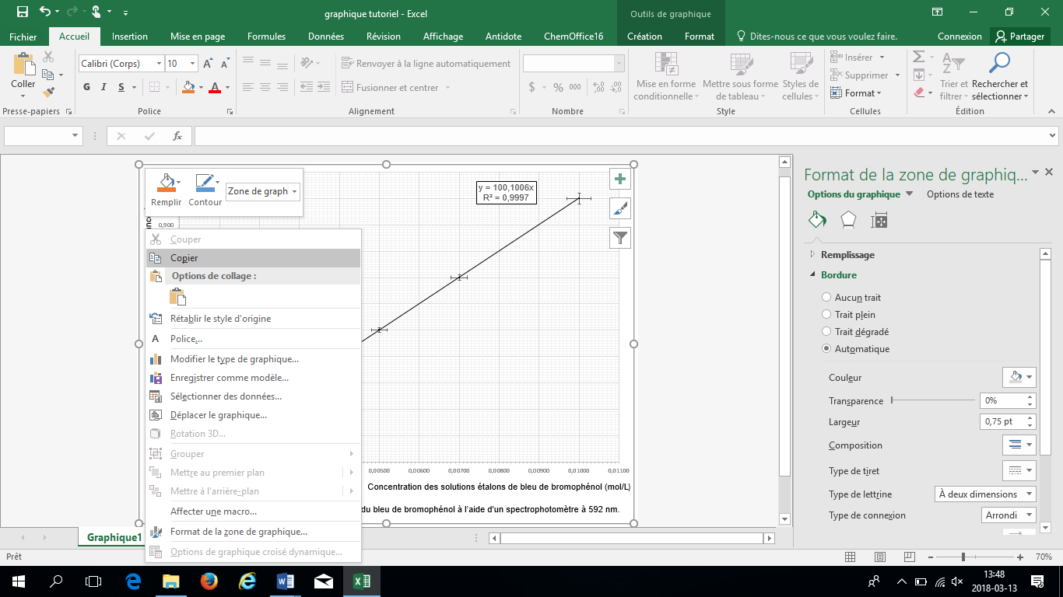

1. Dans votre document Word, insérez un saut de section avec *Disposition → Sauts de pages →Saut de section → Page suivante*.

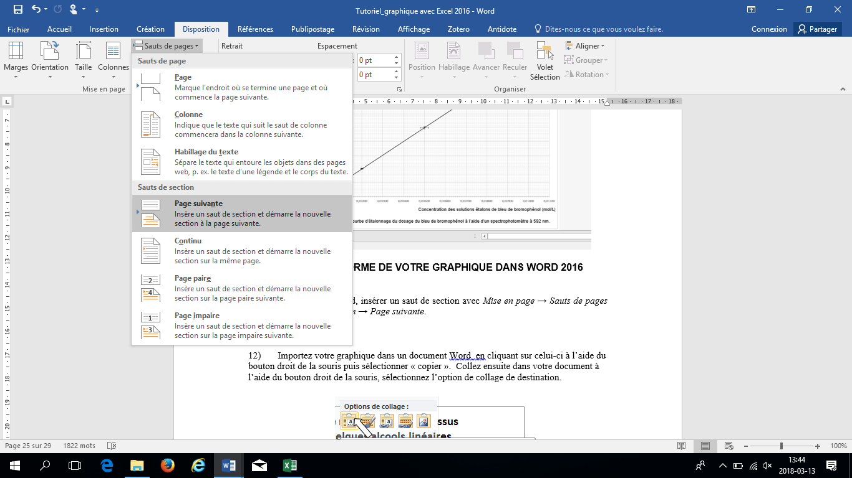

1. Modifiez l’orientation de votre page avec *Disposition → Orientation → Paysage.*

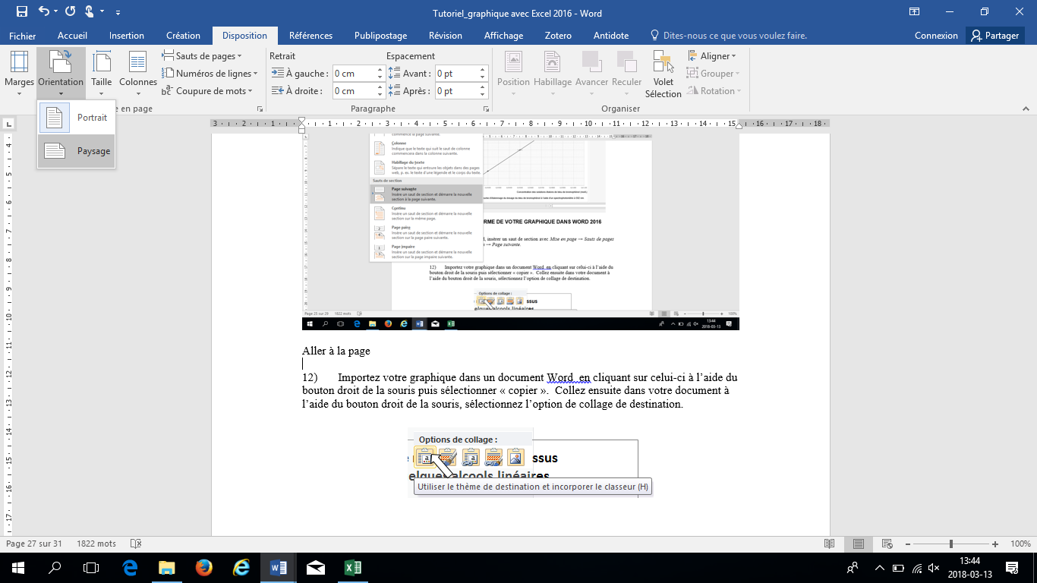

1. Collez ensuite votre graphique dans votre document Word à l’aide du bouton droit de la souris, sélectionnez l’option de collage de destination.

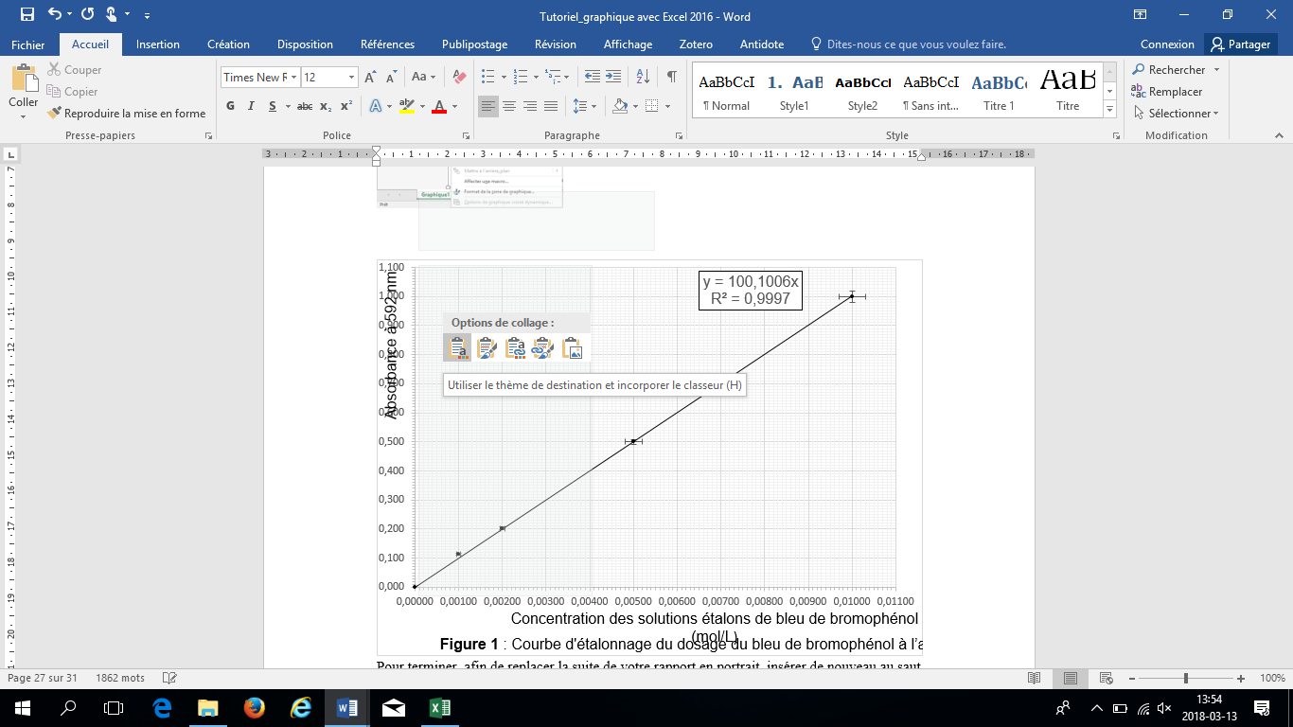

1. Pour terminer, afin de replacer la suite de votre rapport en orientation portrait, insérez de nouveau au saut de section *Disposition Sauts de pages →Saut de section → Page suivante*.



1. Modifier l’orientation de votre page avec *Mise en page → Orientation → Portrait.*

